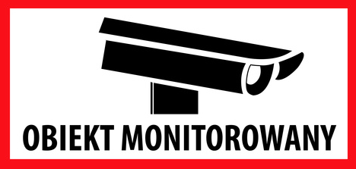

Zgodnie z art. 6 ust. 1 lit. e) Rozporządzenia Ogólnego o Ochronie Danych Osobowych (dalej RODO) , w ramach wypełnienia uprawnienia wynikającego z art. 108a Prawa oświatowego oraz art. 22² Kodeksu pracy zawiadamiamy o stosowaniu szczególnego nadzoru nad terenem zakładu pracy oraz terenem wokół zakładu pracy w postaci środków technicznych umożliwiających rejestrację obrazu (monitoring).
Administratorem Danych Osobowych pozyskanych przez system monitoringu wizyjnego jest Zespół Szkół Ogólnokształcących w Gubinie z siedzibą przy ul. Piastowskiej 26 (dalej jako Administrator). Kontakt z Administratorem jest możliwy pod numerem telefonu 684558184 lub mailowo
zsogubin@o2.pl
Został powołany Inspektor Ochrony Danych i mają Państwo możliwość kontaktu z nim za pomocą adresu e-mail kontakt.itrs@gmail.com
Monitoringiem objęte są korytarze i wejście główne.
Dane osobowe są przetwarzane w celu kontrolowania dostępu na teren placówki oraz pomieszczeń Administratora, analizowania incydentów naruszenia prawa, ochrony mienia oraz zapewnienia bezpieczeństwa osobom przebywającym na terenie monitorowanym.
Dane osobowe będą przechowywane przez okres do 30 dni.
Mają Państwo prawo dostępu do treści swoich danych osobowych, ich sprostowania, usunięcia lub ograniczenia przetwarzania, prawo do wniesienia sprzeciwu wobec przetwarzania danych, prawo do przenoszenia danych. Posiadają Państwo prawo do wniesienia skargi do organu nadzorczego tj. Prezesa Urzędu Ochrony Danych Osobowych (ul. Stawki 2, 00-193 Warszawa).
Dane osobowe nie będą przetwarzane w sposób zautomatyzowany oraz nie będą podlegały profilowaniu. Administrator nie przekazuje danych osobowych do państwa trzeciego lub organizacji międzynarodowej oraz innym odbiorcom, chyba że będzie to się wiązało ze spełnieniem obowiązku na podstawie odpowiedniego przepisu prawa (sądy, Policja)
Po więcej informacji, w tym o skierowanie wniosku o udostępnienie nagrania z systemu monitoringu wizyjnego prosimy zgłosić się do Administratora lub Inspektora Ochrony Danych.

